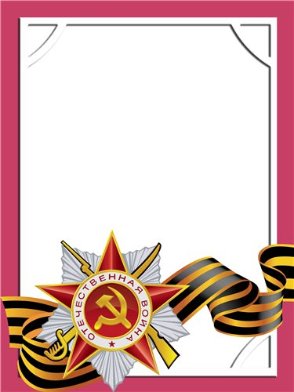
Ленков
Михаил
Викторович

Инвалид войны, ветеран труда.
Родился в 1911г., п. Атиг, русский, б/п.
Р Я Д О В О Й
Участвовал в боях в 1941 г. стрелком в составе отд. стрелкового батальона 22 армии на Калининском фронте. Был тяжело ранен.
Награжден медалями: «За боевые Заслуги», «За Победу над Германией» и другие четыре медали.

